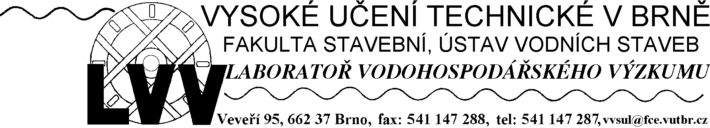

Doplňující podklady k provedení měření hydrometrováním
- Princip stanovení průtoku
- Q/H charakteristika (žlaby, přelivy)
- měření hloubky a rychlosti
- Umístění měrného profilu v přivaděči typu
- kanál obdélníkového průřezu B = _ _ _ _ _ _
- kruhový průřez s volnou hladinou J_{s} _ _ _ _ _ _
- vejčitý (výška/šířka) _ _ _ _ _ _ _ _ _ _ _ _ d) tlamový
e) obecný, f) lichoběžníkový b = _ _ _ _ _ _ , stěny 1: _ _ _ _ _ _
- Voda – stav
- po vyčištění, b) před vyčištěním
- Charakter nánosu či inkrustu na omočeném povrchu
- čistý – bez sedimentu či inkrustu, b) na dně sediment
c) na stěnách a dně inkrusty pevné či měkké
- Měřidlo hloubky – typ snímače
- piezo, b) ultrazvukový, c) plovákový
d) jiný _ _ _ _ _ _ _ _ _ _ _ _
- Výrobce jednotky a sondy:
- Označení vyhodnocovací jednotky:
- Měřidlo rychlosti – princip měření
- ultrazvukový, b) indukční
c) jiný _ _ _ _ _ _ _ _ _ _ _ _
- Typ žlabu
- Parshall, b) Venturiho
c) jiný _ _ _ _ _ _ _ _ _ _ _ _
- Typ přelivu _ _ _ _ _ _ _ _ _ _ _
- Délka prizmatického přímoosého úseku koryta před měrným profilem l = _ _ _ _ _ _
- Hloubka proudu při provozním stavu y = _ _ _ _ _ _
- Průtok (přibližně) při provozním stavu Q =_ _ _ _ _ _ _
- Charakter proudu v místě měrného profilu
- ustálený, b) neustálený, c) cyklický (periodický)
d) průtok klesá periodicky na „0“
- Instalovaná vyhodnocovací jednotka nebo velín uvádí zobrazené údaje
- údaje uváděny na displeji u měrného profilu (na dohled)
- údaje uváděny na displeji mimo dohled
- Údaje na displeji uvádějí okamžité hodnoty
- o průtoku, b) o hloubce, c) o průřezové rychlosti
- Přístup k měrnému profilu pro měření hydrometrováním je realizovatelný
- ze šachtice s hloubkou cca _ _ _ _ _ _ _ _ _ pod terénem
- z úrovně terénu, mostku či lávky
- Svislá odlehlost hladiny od podesty, podlahy či ochozu _ _ _ _ _ _ _ _ m
(nutné pro zajištění vhodného nosného soutyčí)
- Je nutné použít umělého osvětlení při procesu měření za denního světla
a) ano b) ne c) ano – je zajištěno
- Je možná regulace průtoku v průběhu dne s probíhajícím měřením
a) ano b) ne c) omezeně

